Une présentation d’Al Khwarizmi
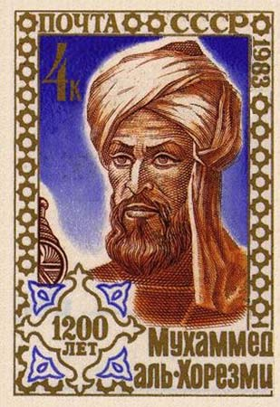
On peut présenter aux élèves cette image en leur demandant : de quoi s’agit-il ?
Pouvez-vous trouver des informations dans cette image qui vous permettent d’en déterminer la nature et le contexte ?
Ce document recèle d’indices qui permettent de l’identifier et de trouver des éléments de l’histoire du mathématicien.
Les mots du document apparaissent en alphabet cyrillique ; c’est un timbre de poste (« pochta » écrit en haut à gauche), édité en 1983, dans l’ancienne URSS (« CCCP ») pour le 1200ème anniversaire de la naissance Mohammed Al Khwarizmi. « 4K » est le prix de vente de ce timbre : 4 Kopecks !
Ce timbre a été produit dans l’Ouzbékistan actuel, région de naissance d’Al Khwarizmi, qui est sous domination persane au 8ème siècle.
